T.C
TEKKEKÖY KAYMAKAMLIĞI

BÜYÜKLÜ ORTAOKULU MÜDÜRLÜĞÜ

2024-2028 STRATEJİK PLANI



Okul Müdürü Sunuşu 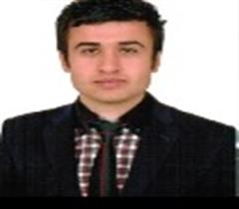

Günümüzde eğitim anlayışı çağın hızla değişen teknolojisiyle birlikte yeni bir boyut kazandı ve dinamizm, yaratıcılık, araştırma üretkenlik ön plana çıktı. Öğrenci odaklı eğitim anlayışları yani bireyin isteklerini, beklentilerini, hedeflerini bireysel özelliklerini merkeze alan yöntemler tercih ediliyor. Liderlik anlayışı ekip çalışmasına dayalı başarılar ve mevcut koşulları en iyi şekilde değerlendiren yaklaşımlar benimseniyor. Değişimin gerektirdiği yeni yapılanmaları okul programımıza katmak amacıyla okulumuzda oluşturduğumuz stratejik çalışma planı doğrultusunda projeler belirleyerek çalışanları biz duygusu ekseninde birleştirdik. Önce ekipler oluşturduk, okulumuzun özel durumu fiziksel koşulları avantajlarını ve dezavantajlarını belirledik ve bu doğrultuda gerçekleştirilebilecek hedefler saptadık. Böylece okulumuzun sürekli iyileştirme yoluyla başarısın artıracak yeni açılımlar ve hedefler belirlemiş olduk. Bu çalışmamızla öğrencilerimizin bilgi ve becerilerini geliştireceğine, verimliliğini artıracağına dolayısıyla okulun eğitim öğretim başarısını artıracağına inanıyor ve Strateji Geliştirme Ekibi olarak hazırlamış olduğumuz Büyüklü Ortaokulu 2024–2028 Stratejik planının yararlı olmasını diliyoruz.

Fatih ÖZTÜRK
Okul Müdürü

İçindekiler
Sunuş 3
İçindekiler 4
BÖLÜM I: GİRİŞ ve PLAN HAZIRLIK SÜRECİ 5
BÖLÜM II: DURUM ANALİZİ 6
Okulun Kısa Tanıtımı * 6
Okulun Mevcut Durumu: Temel İstatistikler 7
PAYDAŞ ANALİZİ 12
GZFT (Güçlü, Zayıf, Fırsat, Tehdit) Analizi 14
Gelişim ve Sorun Alanları 16
BÖLÜM III: MİSYON, VİZYON VE TEMEL DEĞERLER 19
MİSYONUMUZ * 19
VİZYONUMUZ * 19
TEMEL DEĞERLERİMİZ * 19
BÖLÜM IV: AMAÇ, HEDEF VE EYLEMLER 21
TEMA I: EĞİTİM VE ÖĞRETİME ERİŞİM 21
TEMA II: EĞİTİM VE ÖĞRETİMDE KALİTENİN ARTIRILMASI 24
TEMA III: KURUMSAL KAPASİTE 28
V. BÖLÜM: MALİYETLENDİRME 32
EKLER: 34

BÜYÜKLÜ ORTAOKULU
2024-2028 STRATEJİK PLANI

BİRİNCİ BÖLÜM
HAZIRLIK ÇALIŞMALARI

GİRİŞ
5018 Sayılı Kamu Mali Yönetimi ve Kontrol Kanunu ile kamu kaynaklarının daha etkili ve verimli bir şekilde kullanılması, hesap verebilir ve saydam bir yönetim anlayışının oluşması hedeflenmektedir.
2024-2028 dönemi stratejik planının hazırlanması sürecinin temel aşamaları; kurul ve ekiplerin oluşturulması, çalışma takviminin hazırlanması, uygulanacak yöntemlerin ve yapılacak çalışmaların belirlenmesi şeklindedir.

GİRİŞ ve PLAN HAZIRLIK SÜRECİ
Okulumuzun 2019-2023 dönemlerini kapsayan stratejik plan hazırlık aşaması, üst kurul ve stratejik plan ekibinin oluşturulması ile başlamıştır. Ekip üyeleri bir araya gelerek çalışma takvimini oluşturulmuş, görev dağılımı yapılmıştır. Okulun 2015-2019 Stratejik Planda yer alan amaçlar, hedefler, göstergeler ve faaliyetler incelenmiş ve değerlendirilmiştir. Eğitim Vizyonu 2023, mevzuat, üst politika belgeleri, paydaş, PESTLE, GZFT ve kuruluş içi analizlerinden elde edilen veriler ışığında eğitim ve öğretim sistemine ilişkin sorun ve gelişim alanları ile eğitime ilişkin öneriler tespit edilmiştir.
Planlama sürecine aktif katılımını sağlamak üzere paydaş anketi, toplantı ve görüşmeler yapılmıştır. Geleceğe yönelim bölümüne geçilerek okulumuzun amaç, hedef, gösterge ve eylemleri belirlenmiştir. Çalışmaları yürüten ekip ve kurul bilgileri altta verilmiştir.

BÜYÜKLÜ ORTAOKULU STRATEJİ GELİŞTİRME ÜST KURULU
S.N. | ADI SOYADI | GÖREV YERİ | GÖREVİ | TELEFONU | E-POSTA
1 | Fatih ÖZTÜRK | Büyüklü Ortaokulu Müdürlüğü | Okul Müdürü | 05436271989 | fatihozturk8955@gmail.com
2 | Asuman KORKMAZ | Büyüklü Ortaokulu Müdürlüğü | Okul Müdür Yardımcısı | 05054302242 | asukorkmaz55@hotmail.com
3 | Ayşe GÜR | Büyüklü Ortaokulu Müdürlüğü | Okul Aile Birliği Başkanı | 0544 540 40 41 | nazlican19771@hotmail.com
4 | Ufuk ŞENEL | Büyüklü Ortaokulu Müdürlüğü | Okul Aile Birliği Yönetim Kurulu Üye | 0542 488 06 90 | uf_uk_senel_55@hotmail.com

BÜYÜKLÜ ORTAOKULU STRATEJİ GELİŞTİRME EKİBİ
S.N. | ADI SOYADI |  | GÖREV YERİ | GÖREVİ | TELEFONU | E-POSTA
1 | Asuman KORKMAZ | Büyüklü Ortaokulu Müdürlüğü |  | Okul Müdür Yardımcısı | 0505 430 22 42 | asukorkmaz55@hotmail.com
2 | Mehmet ÖNCEL | Büyüklü Ortaokulu Müdürlüğü |  | Öğretmen | 05426940877 | sbesyo25@gmail.com
3 | Bülent ÇİFTLİK | Büyüklü Ortaokulu Müdürlüğü |  | Öğretmen | 0505 886 98 09 | bybulent@live.com
4 | Nazım YILMAZ | Büyüklü Ortaokulu Müdürlüğü |  | Veli | 0535 738 64 96
BÜYÜKLÜ ORTAOKULU
2024-2028 STRATEJİK PLANI

İKİNCİ BÖLÜM

DURUM ANALİZİ

DURUM ANALİZİ
Durum analizi bölümünde okulumuzun mevcut durumu ortaya konularak neredeyiz sorusuna yanıt bulunmaya çalışılmıştır.
Bu kapsamda okulumuzun kısa tanıtımı, okul künyesi ve temel istatistikleri, paydaş analizi ve görüşleri ile okulumuzun Güçlü Zayıf Fırsat ve Tehditlerinin (GZFT) ele alındığı analize yer verilmiştir.

Okulun Kısa Tanıtımı
Büyüklü beldesinde Osmanlı döneminden beri okul bulunduğu söylenmektedir.1929 yılında okulumuz ilköğretim müfettişleri tarafından teftiş edilmiş ve o yıllara ait teftiş defteri okulumuzda bulunmaktadır. Eldeki kaynaklara göre 1941 yılında merkezdeki eski binada eğitim öğretime başlanmıştır. 1976 yılında ise köy odası olarak kullanılan binada ortaokul olarak eğitim öğretime başlanmıştır.12 yıl bu binada eğitime devam edilmiş 1988 yılında yapılan 6 derslikli okula geçilmiştir. 1993 yılında aynı arsada yapılan 18 derslikli okul bitince 8 yıllık zorunlu eğitim ile birlikte 1994 yılında ilköğretim okulu olarak eğitim öğretime başlanmış, ortaokul olarak kullanılan bina ise lise olarak kullanılmaya başlanmıştır. 2017-2018 eğitim öğretim yılında İlkokul ve ortaokul olarak okulumuz ikiye ayrılmıştır. Büyüklü ilkokulu yan tarafta bulunan 9 derslikli binaya taşınmıştır..

Okulun Mevcut Durumu: Okulumuzun temel girdilerine ilişkin bilgiler altta yer alan okul künyesine ilişkin tabloda yer almaktadır.Temel Bilgiler Tablosu- Okul Künyesi
İli: SAMSUN |  |  |  | İlçesi: TEKKEKÖY
Adres: | Samsun Cad. Yeni Büyüklü Mah. No:418 Büyüklü-Tekkeköy |  |  | Coğrafi Konum (link)*: |  | https://www.kisa.link/LzsP
Telefon Numarası: | 0362 263 60 07 |  |  | Faks Numarası: |  | 0362 263 60 07
e- Posta Adresi: | 730758@meb.k12.tr |  |  | Web sayfası adresi: |  | buyuklu.meb.k12.tr
Kurum Kodu: | 730758 |  |  | Öğretim Şekli: |  | Tam Gün
Okulun Hizmete Giriş Tarihi : Büyüklü Ortaokulu: 1994-1995 |  |  |  | Toplam Çalışan Sayısı * |  | 15
Öğrenci Sayısı: | Kız | 32 |  | Öğretmen Sayısı | Kadın | 9
Öğrenci Sayısı: | Erkek | 34 |  | Öğretmen Sayısı | Erkek | 3
Öğrenci Sayısı: | Toplam | 66 |  | Öğretmen Sayısı | Toplam | 12
Derslik Başına Düşen Öğrenci Sayısı |  |  | :16 | Şube Başına Düşen Öğrenci Sayısı |  |  | :16
Öğretmen Başına Düşen Öğrenci Sayısı |  |  | :6 | Şube Başına 30’dan Fazla Öğrencisi Olan Şube Sayısı |  |  | : 0
Öğrenci Başına Düşen Toplam Gider Miktarı* |  |  |  | Öğretmenlerin Kurumdaki Ortalama Görev Süresi |  |  | 8

Çalışan Bilgileri
Okulumuzun çalışanlarına ilişkin bilgiler altta yer alan tabloda belirtilmiştir.
Çalışan Bilgileri Tablosu
Unvan* | Erkek | Kadın | Toplam
Okul Müdürü ve Müdür Yardımcısı | 1 | 1 | 2
Branş Öğretmeni | 3 | 9 | 12
Yardımcı Personel | 1 | 0 | 1
Toplam Çalışan Sayıları | 5 | 10 | 15

Okulumuz Bina ve Alanları
Okulumuzun binası ile açık ve kapalı alanlarına ilişkin temel bilgiler altta yer almaktadır.

Okul Yerleşkesine İlişkin Bilgiler
Okul Bölümleri |  | Özel Alanlar | Var | Yok
Okul Kat Sayısı | 2 | Çok Amaçlı Salon |  | x
Derslik Sayısı | 21 | Çok Amaçlı Saha |  | x
Derslik Alanları (m2) | 50 | Kütüphane | x
Kullanılan Derslik Sayısı | 21 | Fen Laboratuvarı | x
Şube Sayısı | 8 | Bilgisayar Laboratuvarı | x
İdari Odaların Alanı (m2) | 25 | İş Atölyesi |  | x
Öğretmenler Odası (m2) | 50 | Beceri Atölyesi |  | x
Okul Oturum Alanı (m2) | 6022 | Pansiyon |  | x
Okul Bahçesi (Açık Alan)(m2) | 2400
Okul Kapalı Alan (m2) | 800
Sanatsal, bilimsel ve sportif amaçlı toplam alan (m²) | 0
Kantin (m2) | 25
Tuvalet Sayısı | 9

Sınıf ve Öğrenci Bilgileri
Okulumuzda yer alan sınıfların öğrenci sayıları alttaki tabloda verilmiştir.

SINIFI | Kız | Erkek | Toplam | SINIFI | Kız | Erkek | Toplam
5-A | 6 | 11 | 17
6-A | 5 | 4 | 9
7-A | 15 | 11 | 26
8-A | 8 | 6 | 14
TOPLAM | 34 | 32 | 66

Donanım ve Teknolojik Kaynaklarımız
Teknolojik kaynaklar başta olmak üzere okulumuzda bulunan çalışır durumdaki donanım malzemesine ilişkin bilgiye alttaki tabloda yer verilmiştir.
Teknolojik Kaynaklar Tablosu
Akıllı Tahta Sayısı |  | TV Sayısı
Masaüstü Bilgisayar Sayısı | 13 | Yazıcı Sayısı | 3
Taşınabilir Bilgisayar Sayısı | 10 | Fotokopi Makinası Sayısı | 2
Projeksiyon Sayısı | 1 | İnternet Bağlantı Hızı | 50 mbS

Gelir ve Gider Bilgisi
Okulumuzun genel bütçe ödenekleri, okul aile birliği gelirleri ve diğer katkılarda dâhil olmak üzere gelir ve giderlerine ilişkin son iki yıl gerçekleşme bilgileri alttaki tabloda verilmiştir.
Yıllar | Gelir Miktarı | Gider Miktarı
2021 | 6000 TL | 10000 TL
2022 | 16200 TL | 18000 TL
2023 | 22000 | 25000
2024 | 25000 | 30000

PAYDAŞ ANALİZİ
Kurumumuzun temel paydaşları öğrenci, veli ve öğretmen olmakla birlikte eğitimin dışsal etkisi nedeniyle okul çevresinde etkileşim içinde olunan geniş bir paydaş kitlesi bulunmaktadır. Paydaşlarımızın görüşleri anket, toplantı, dilek ve istek kutuları, elektronik ortamda iletilen önerilerde dâhil olmak üzere çeşitli yöntemlerle sürekli olarak alınmaktadır.
Kurumumuzun en önemli paydaşları arasında yer alan öğrenci, veli ve öğretmenlerimize yönelik olarak anket uygulanmıştır. 5’li Likert Ölçeğine göre hazırlanmış olan anketlerde öğretmenler için toplam 13, öğrenciler için toplam 13, veliler için ise yine 13 soruya yer verilmiştir.
Değerlendirme yapılırken “Katılıyorum” ve “Tamamen Katılıyorum”, “Kısmen Katılıyorum” ile “Kararsızım” birlikte yorumlanmış olup, “Katılmıyorum” maddesi ise yalnız değerlendirilmiştir.
Paydaşlarımıza uygulamış olduğumuz anket çalışması verileri Excel programına yüklenmiş olup, sonuçlar aşağıdaki gibi yorumlanmıştır.

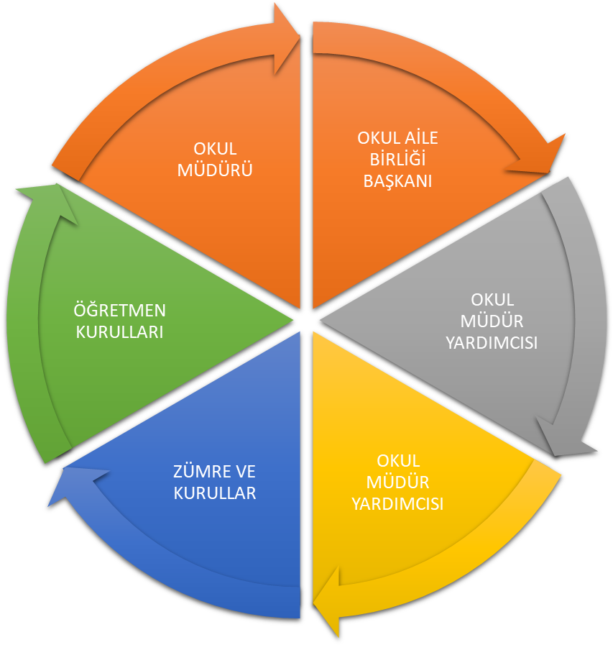

Paydaş anketlerine ilişkin ortaya çıkan temel sonuçlara altta yer verilmiştir :

Öğrenci Anketi Sonuçları:
Okulumuzda toplam 66 öğrenci öğrenim görmektedir. Tesadüfî Örnekleme Yöntemine göre seçilmiş toplam 50 öğrenciye uygulanan anket sonuçları aşağıda yer almaktadır.
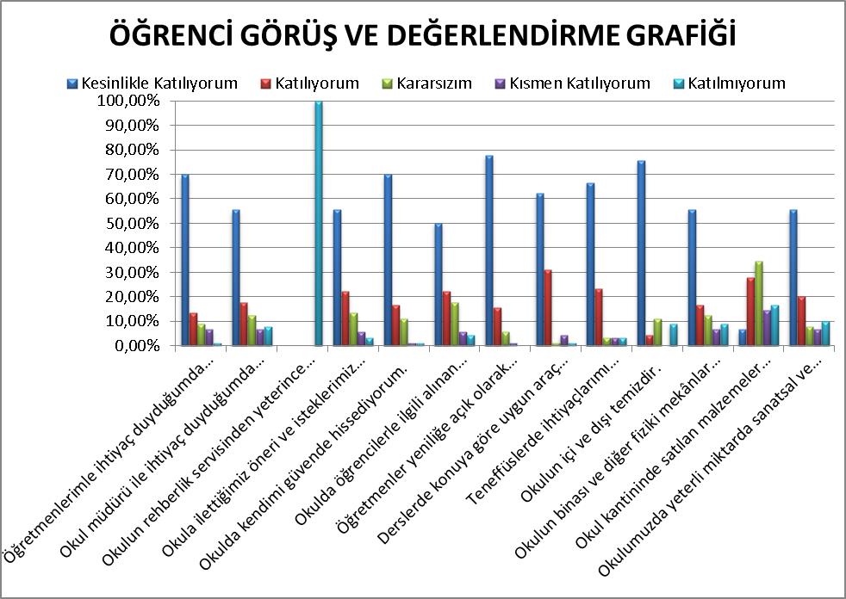

Şekil 1: Öğrencilerin Ulaşılabilirlik Düzeyi
 | KESİNLİKLE KATILIYORUM | KATILIYORUM | KARARSIZIM | KATILMIYORUM | KESİNLİNKLE KATILMIYORUM
Öğretmenlerimle ihtiyaç duyduğumda rahatlıkla görüşebilirim. | 70,00% | 13,33% | 8,89% | 6,67% | 1,11%
Okul müdürü ile ihtiyaç duyduğumda rahatlıkla konuşabiliyorum. | 55,56% | 17,78% | 12,22% | 6,67% | 7,78%
Okulun rehberlik servisinden yeterince yararlanabiliyorum. | 0,00% | 0,00% | 0,00% | 0,00% | 100,00%
Okula ilettiğimiz öneri ve isteklerimiz dikkate alınır. | 55,56% | 22,22% | 13,33% | 5,56% | 3,33%
Okulda kendimi güvende hissediyorum. | 70,00% | 16,67% | 11,11% | 1,11% | 1,11%
Okulda öğrencilerle ilgili alınan kararlarda bizlerin görüşleri alınır. | 50,00% | 22,22% | 17,78% | 5,56% | 4,44%
Öğretmenler yeniliğe açık olarak derslerin işlenişinde çeşitli yöntemler kullanmaktadır. | 77,78% | 15,56% | 5,56% | 1,11% | 0,00%
Derslerde konuya göre uygun araç gereçler kullanılmaktadır. | 62,22% | 31,11% | 1,11% | 4,44% | 1,11%
Teneffüslerde ihtiyaçlarımı giderebiliyorum. | 66,67% | 23,33% | 3,33% | 3,33% | 3,33%
Okulun içi ve dışı temizdir. | 75,56% | 4,44% | 11,11% | 0,00% | 8,89%
Okulun binası ve diğer fiziki mekânlar yeterlidir. | 55,56% | 16,67% | 12,22% | 6,67% | 8,89%
Okul kantininde satılan malzemeler sağlıklı ve güvenlidir. | 6,67% | 27,78% | 34,44% | 14,44% | 16,67%
Okulumuzda yeterli miktarda sanatsal ve kültürel faaliyetler düzenlenmektedir. | 55,56% | 20,00% | 7,78% | 6,67% | 10,00%
ORTALAMA | 53,93% | 17,78% | 10,68% | 4,79% | 12,82%

Öğretmen Anketi Sonuçları:
Okulumuzda görev yapmakta olan toplam 12 öğretmenin tamamına uygulanan anket sonuçları aşağıda yer almaktadır.
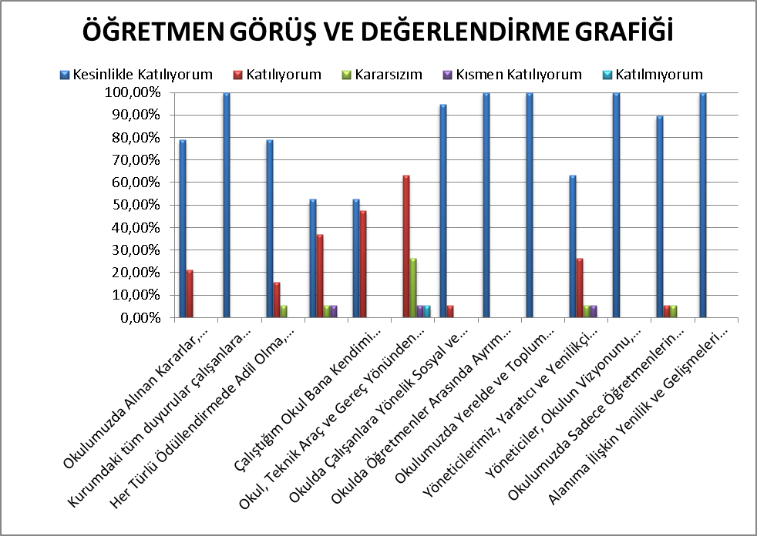
Şekil 2: Katılımcı Karar Alma Seviyesi

Öğretmen Anketi | KESİNLİKLE KATILIYORUM | KATILIYORUM | KARARSIZIM | KATILMIYORUM | KESİNLİKLE KATILMIYORUM
Okulumuzda Alınan Kararlar, Çalışanların Katılımıyla Alınır | 78,95% | 21,05% | 0,00% | 0,00% | 0,00%
Kurumdaki tüm duyurular çalışanlara zamanında iletilir. | 100,00% | 0,00% | 0,00% | 0,00% | 0,00%
Her Türlü Ödüllendirmede Adil Olma, Tarafsızlık ve Objektiflik Esastır | 78,95% | 15,79% | 5,26% | 0,00% | 0,00%
Kendimi, Okulun Değerli Bir Üyesi Olarak Görürüm | 52,63% | 36,84% | 5,26% | 5,26% | 0,00%
Çalıştığım Okul Bana Kendimi Geliştirme İmkanı Tanımaktadır | 52,63% | 47,37% | 0,00% | 0,00% | 0,00%
Okul, Teknik Araç ve Gereç Yönünden Yeterli Donanıma Sahiptir. | 0,00% | 63,16% | 26,32% | 5,26% | 5,26%
Okulda Çalışanlara Yönelik Sosyal ve Kültürel Faaliyetler Düzenlenir | 94,74% | 5,26% | 0,00% | 0,00% | 0,00%
Okulda Öğretmenler Arasında Ayrım Yapılmamaktadır | 100,00% | 0,00% | 0,00% | 0,00% | 0,00%
Okulumuzda Yerelde ve Toplum Üzerinde Olumlu Etki Bırakacak Çalışmalar Yapılmaktadır | 100,00% | 0,00% | 0,00% | 0,00% | 0,00%
Yöneticilerimiz, Yaratıcı ve Yenilikçi Düşüncelerin Üretilmesini Teşvik Etmektedir. | 63,16% | 26,32% | 5,26% | 5,26% | 0,00%
Yöneticiler, Okulun Vizyonunu, Stratejilerini, İyileştirmeye Açık Alanlarını vs. Çalışanlarla Paylaşır | 100,00% | 0,00% | 0,00% | 0,00% | 0,00%
Okulumuzda Sadece Öğretmenlerin Kullanımına Tahsis Edilmiş Yerler Yeterlidir | 89,47% | 5,26% | 5,26% | 0,00% | 0,00%
Alanıma İlişkin Yenilik ve Gelişmeleri Takip Eder ve Kendimi Güncellerim. | 100,00% | 0,00% | 0,00% | 0,00% | 0,00%
ORTALAMA | 77,73% | 17,00% | 3,64% | 1,21% | 0,40%

Veli Anketi Sonuçları:
60 veli içerisinde Tesadüfi Örnekleme Yöntemine göre 32 kişi seçilmiştir.
Okulumuzda öğrenim gören öğrencilerin velilerine yönelik gerçekleştirilmiş olan anket çalışması sonuçları aşağıdaki gibidir.
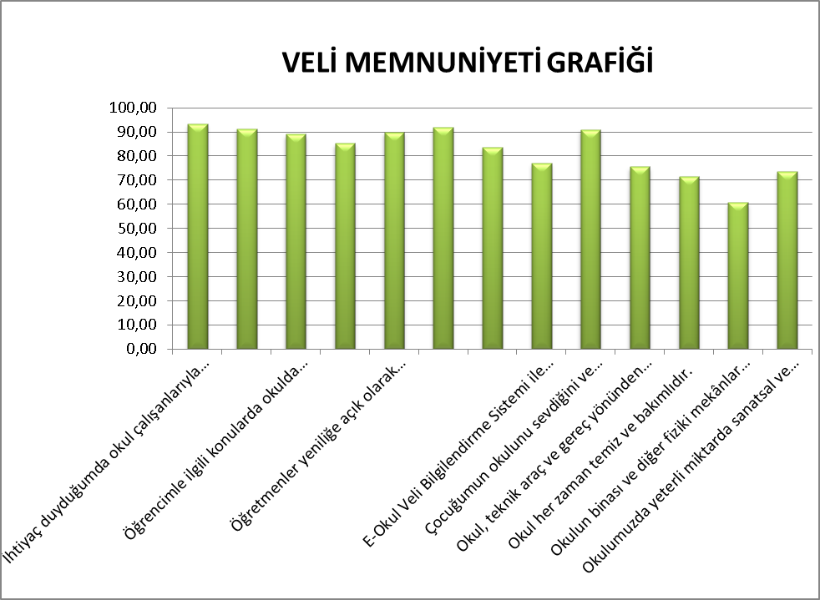
Veli Anketi | KESİNLİKLE KATILIYORUM | KATILIYORUM | KARARSIZIM | KATILMIYORUM | KESİNLİKLE KATILMIYORUM
İhtiyaç duyduğumda okul çalışanlarıyla rahatlıkla görüşebiliyorum. | 73,44% | 21,88% | 3,13% | 1,56% | 0,00%
Bizi ilgilendiren okul duyurularını zamanında öğreniyorum. | 67,19% | 25,00% | 6,25% | 0,00% | 1,56%
Öğrencimle ilgili konularda okulda rehberlik hizmeti alabiliyorum. | 62,50% | 25,00% | 7,81% | 4,69% | 0,00%
Okula ilettiğim istek ve şikâyetlerim dikkate alınıyor. | 51,56% | 28,13% | 15,63% | 4,69% | 0,00%
Öğretmenler yeniliğe açık olarak derslerin işlenişinde çeşitli yöntemler kullanmaktadır. | 59,38% | 34,38% | 3,13% | 3,13% | 0,00%
Okulda yabancı kişilere karşı güvenlik önlemleri alınmaktadır. | 65,63% | 29,69% | 3,13% | 1,56% | 0,00%
Okulda bizleri ilgilendiren kararlarda görüşlerimiz dikkate alınır. | 48,44% | 28,13% | 18,75% | 3,13% | 1,56%
E-Okul Veli Bilgilendirme Sistemi ile okulun internet sayfasını düzenli olarak takip ediyorum. | 35,94% | 42,19% | 3,13% | 9,38% | 9,38%
Çocuğumun okulunu sevdiğini ve öğretmenleriyle iyi anlaştığını düşünüyorum. | 68,75% | 25,00% | 0,00% | 4,69% | 1,56%
Okul, teknik araç ve gereç yönünden yeterli donanıma sahiptir. | 28,13% | 34,38% | 25,00% | 12,50% | 0,00%
Okul her zaman temiz ve bakımlıdır. | 25,00% | 40,63% | 7,81% | 20,31% | 6,25%
Okulun binası ve diğer fiziki mekânlar yeterlidir. | 10,94% | 26,56% | 29,69% | 20,31% | 12,50%
Okulumuzda yeterli miktarda sanatsal ve kültürel faaliyetler düzenlenmektedir. | 32,81% | 28,13% | 20,31% | 12,50% | 6,25%
ORTALAMA | 48,44% | 29,93% | 11,06% | 7,57% | 3,00%

Şekil 3: Velilerin Ulaşabilme Seviyesi

GZFT (Güçlü, Zayıf, Fırsat, Tehdit) Analizi
Okulumuzun temel istatistiklerinde verilen okul künyesi, çalışan bilgileri, bina bilgileri, teknolojik kaynak bilgileri ve gelir gider bilgileri ile paydaş anketleri sonucunda ortaya çıkan sorun ve gelişime açık alanlar iç ve dış faktör olarak değerlendirilerek GZFT tablosunda belirtilmiştir. Dolayısıyla olguyu belirten istatistikler ile algıyı ölçen anketlerden çıkan sonuçlar tek bir analizde birleştirilmiştir.
Kurumun güçlü ve zayıf yönleri donanım, malzeme, çalışan, iş yapma becerisi, kurumsal iletişim gibi çok çeşitli alanlarda kendisinden kaynaklı olan güçlülükleri ve zayıflıkları ifade etmektedir ve ayrımda temel olarak okul müdürlüğü kapsamından bakılarak iç faktör ve dış faktör ayrımı yapılmıştır.

İçsel Faktörler *
Güçlü Yönler
Öğrenciler | Sportif ve kültürel etkinliklere katılım oranı  TÜBİTAK, yerel ve ulusal projelere katılım oranı  Devamsızlık oranları  Sınıf mevcutlarının az olması
Çalışanlar | Kurum kültürü  Ekip ruhu  Proje tabanlı etkinlikler  Yöneticilerin yeterlilik düzeyi  Yönetici-öğretmen-öğrenci iletişimi  İş birlikçi faaliyetler  Öğretmen kadrosunun genç olması  Öğretmen kadrosunda eksiğin bulunmaması
Donanım | Akıllı tahta ve fiber internet olanakları  Bilgisayar laboratuvarı, Fen Laboratuarı  Güçlü internet ağı  Branş sınıflarının oluşturulması  Her sınıfa yetecek sınıflıkların olması
Bütçe | Kantin gelirleri  Okul aile birliği
Yönetim Süreçleri | Eşitlik  Liyakat  Anlayış
İletişim Süreçleri | İletişim ağları
Bina ve Yerleşke | Derslik başına düşen öğrenci sayısının az olması  Öğretmen başına düşen öğrenci sayısının az olması  Sportif ve sosyal etkinliklere elverişli mekân(spor sınıfının yapılması)  Okul bahçesinin yeterli olması

Zayıf Yönler
Öğrenciler | Teknolojinin olumsuz etkileri  Disiplin sorunları(Öğrencilerde Argo kelimeler)  Çevre faktörleri  Yabancı dil yetersizliği  Çocukların tarım ve hayvancılık işelerinde çalıştırılması  Taşımalı eğitim
Veliler | Eğitim sürecine müdahale  Parçalanmış aile yapısının çok olması  Velilerin eğitim öğretim faaliyetine katılım oranının az olması  Velilerin eğitim seviyelerinin düşük olması  Ailelerin sosyo-ekonomik yapıları  Aile reislerinin iş için şehir dışına çıkmaları
Bina ve Yerleşke | Binanın tadilat gerektirmesi
Donanım | Laboratuvarların etkin kullanılamaması  Akıllı tahtalarda çıkan donanım problemleri-servis yetersizliği  Kırılan ampul vs ihtiyaçlarının hemen tedarik edilememesi
Bütçe | Yeterli eğitim desteğinin verilmemesi
Çalışanlar | Destek Personel sayısı  Destek personel sayısının dönemlik olarak sağlanması  Dönem dönem değişen işçilerden verim alınamaması
Yönetim Süreçleri | Ödüllendirme sistemi  İnsan kaynakları yönetim politikalarının yeterliliği  İzleme ve değerlendirme yeterliliği  İl içi ve il dışı tayin sistemindeki belirsizliklerin tamamlanamaması  Öğretmenlerin ödüllendirilmelerinde gerekli teşviğin sağlanamaması
İletişim Süreçleri | DYS’ye geçilmiş olmasına rağmen evrak takibinin sorunları

Dışsal Faktörler
Fırsatlar
Politik | Eğitim alanında bilinçli atılımlar  İhtiyaçlara uygun projeler  2023 eğitim vizyon belgesinin içeriğinin zengin olması
Ekonomik | Hayırseverler
Sosyolojik | Köklü bir üniversitenin varlığı  İlin tarihi dokusunun zenginliği  Manevi ve kültürel zenginlik  Samsunda uygulanan okuma saati projesi
Teknolojik | Teknolojinin eğitim üzerindeki etkisi  Okuldaki teknoloji sınıfının varlığı
Mevzuat-Yasal | Eğitimde fırsat eşitliği  Öğretmenlerin hizmetiçi eğitim imkanları  Samsun Akademi gibi bir portalın şehirde yaygın kullanımı
Ekolojik | Çevre bilincindeki artış  İklim koşullarının öğrencilerin sağlığına uygun olması

Tehditler
Politik | Eğitim sisteminde sürekli yenilenen programlar  Destek personel yetersizliği  Sınav sistemindeki değişiklikler  Yerel yönetimlerin eğitime politikaları  Sürekli tekrarlanan müfredat değişiklikleri  Bilişim teknolojileri, görsel sanatlar, teknoloji tasarım, müzik, beden eğitimi derslerinin norm sorunları  Özel eğitim kurumu eksikliği  Okullarda Rehber öğretmen eksikliği
Ekonomik | Teknolojinin hızlı gelişmesiyle birlikte yeni üretilen cihaz ve makinelerin maliyeti  Velilerimizin ekonomik şartlarının yetersizliği
Sosyolojik | Olumsuz çevre koşullarından kaynaklı rehberlik ihtiyacı  Kitle iletişim araçlarının olumsuz etkileri  İlin nitelikli göç vermesine karşılık niteliksiz göç alması  Ailelerin büyük şehirlere göç etmesi  Aile reisinin geçim sıkıntıları dolayısı ile gurbette çalışması
Teknolojik | Teknolojinin kişiler üzerindeki olumsuz etkileri  Yeni çıkan oyun, uygulamaların bilinçsiz kullanımı  Ailelerin ve öğrencilerin teknolojiyi doğru kullanamaması  Teknolojik gelişmelerin gerisinde kalınması
Mevzuat-Yasal | Velilerin eğitime yönelik duyarlılık düzeylerindeki farklılıklar  Mevzuat değişiklikleri
Ekolojik | Çevre temalı düzenlemelerin yenilenememesi ve uygulamada yaşanan problemler  Mevsim geçişlerinin ve küresel ısınmanın olumsuz etkileri

Gelişim ve Sorun Alanları
Gelişim ve sorun alanları analizi ile GZFT analizi sonucunda ortaya çıkan sonuçların planın geleceğe yönelim bölümü ile ilişkilendirilmesi ve buradan hareketle hedef, gösterge ve eylemlerin belirlenmesi sağlanmaktadır.
Gelişim ve sorun alanları ayrımında eğitim ve öğretim faaliyetlerine ilişkin üç temel tema olan Eğitime Erişim, Eğitimde Kalite ve Kurumsal Kapasite kullanılmıştır. Eğitime erişim, öğrencinin eğitim faaliyetine erişmesi ve tamamlamasına ilişkin süreçleri; Eğitimde kalite, öğrencinin akademik başarısı, sosyal ve bilişsel gelişimi ve istihdamı da dâhil olmak üzere eğitim ve öğretim sürecinin hayata hazırlama evresini; Kurumsal kapasite ise kurumsal yapı, kurum kültürü, donanım, bina gibi eğitim ve öğretim sürecine destek mahiyetinde olan kapasiteyi belirtmektedir.

Eğitime Erişim | Eğitimde Kalite | Kurumsal Kapasite
Okullaşma Oranı | Akademik Başarı | Kurumsal İletişim
Okula Devam/ Devamsızlık | Sosyal, Kültürel ve Fiziksel Gelişim | Kurumsal Yönetim
Okula Uyum, Oryantasyon | Sınıf Tekrarı | Bina ve Yerleşke
Özel Eğitime İhtiyaç Duyan Bireyler | İstihdam Edilebilirlik ve Yönlendirme | Donanım
 | Öğretim Yöntemleri | Temizlik, Hijyen
 | Ders araç gereçleri | İş Güvenliği, Okul Güvenliği
 |  | Taşıma ve servis

Gelişim ve Sorun Alanlarımız
1.TEMA: EĞİTİM VE ÖĞRETİME ERİŞİM
1 | Kız çocukları başta olmak üzere özel politika gerektiren grupların eğitime erişimi
2 | Zorunlu eğitimde devamsızlık
3 | Özel eğitime ihtiyaç duyan bireylerin uygun eğitime erişimi

2.TEMA: EĞİTİM VE ÖĞRETİMDE KALİTE
1 | Sanatsal faaliyetler
2 | Üstün yetenekli öğrencilere yönelik eğitim ve öğretim hizmetleri
3 | Eğitsel, mesleki ve kişisel rehberlik hizmetleri
4 | Okul sağlığı ve hijyen
5 | Okuma kültürü
6 | Okul güvenliği
7 | Yabancı dil yeterliliği
8 | Sınav kaygısı

3.TEMA: KURUMSAL KAPASİTE
1 | Çalışanların ödüllendirilmesi
2 | Çalışanların motive edilmesi
3 | İdareci ve öğretmenlerin mesleki yeterliliklerinin geliştirilmesi
4 | İstatistik ve bilgi temini
5 | Projelerin sürdürülebilirliği
BÜYÜKLÜ ORTAOKULU
2024-2028 STRATEJİK PLANI

ÜÇÜNCÜ BÖLÜM
MİSYON, VİZYON, TEMEL DEĞERLER

MİSYON, VİZYON VE TEMEL DEĞERLER
Okul Müdürlüğümüzün Misyon, vizyon, temel ilke ve değerlerinin oluşturulması kapsamında öğretmenlerimiz, öğrencilerimiz, velilerimiz, çalışanlarımız ve diğer paydaşlarımızdan alınan görüşler, sonucunda stratejik plan hazırlama ekibi tarafından oluşturulan Misyon, Vizyon, Temel Değerler; Okulumuz üst kurulana sunulmuş ve üst kurul tarafından onaylanmıştır.

MİSYONUMUZ

Bütün öğrencilerin öğrenimlerini sağlamak, Atatürk ilke ve inkılâpları doğrultusunda onların bilgili, becerili, bildiklerini ve öğrendiklerini kazanım haline getirip uygulayan, bildiklerini kullanarak yeni bilgi ve beceriler edinebilen ve de kendilerine güvenen bireyler olarak yetişmelerine fırsat tanımak ve onlara 21.yüzyılın gelişen ihtiyaçlarına cevap verebilecek beceriler kazandırmak için varız.

VİZYONUMUZ
Öğrenciyi merkeze alan, sevgiyle bilimin ve sanatın yoğrulduğu, ekip ruhuna sahip, çağdaş, ulusal ve evrensel değerlerde öncü bir okul olmak.

TEMEL DEĞERLERİMİZ

✓ Önce insan,

✓ Karşılıklı güven ve dürüstlük,

✓ Sabırlı, hoşgörülü ve kararlılık,

✓ Eğitimde süreklilik anlayışı,

✓ Adaletli performans değerlendirme,

✓ Bireysel farkları dikkate almak,

✓ Kendisiyle ve çevresi ile barışık olmak,

✓ Yetkinlik, üretkenlik ve girişimcilik ruhuna sahip olmak,

✓ Doğa ve çevreyi koruma bilinci,

✓ Sürekli gelişim

✓ Sorumluluk duygusu ve kendine güven bilincini kazandırmak

BÜYÜKLÜ ORTAOKULU

2024-2028 STRATEJİK PLANI

DÖRDÜNCÜ BÖLÜM
AMAÇ, HEDEF VE EYLEMLER

BÖLÜM IV: AMAÇ, HEDEF VE EYLEMLER
Bu bölümde, stratejik amaçlar, hedefler ve eylemler yer almaktadır.

TEMA I: EĞİTİM VE ÖĞRETİME ERİŞİM
Eğitim ve öğretime erişim okullaşma ve okul terki, devam ve devamsızlık, okula uyum ve oryantasyon, özel eğitime ihtiyaç duyan bireylerin eğitime erişimi, yabancı öğrencilerin eğitime erişimi ve hayat boyu öğrenme kapsamında yürütülen faaliyetlerin ele alındığı temadır.

Stratejik Amaç 1: Okul -veli ilişkisini geliştirerek velilerin okula ve öğrencilerin eğitim öğretim faaliyetlerine katkısını arttırmak
Stratejik Hedef 1.1. Velilerle sık sık toplantılar yapmak.
Stratejik Hedef 1.2. Velilerin öğrencilere yararlı olabileceği yolları göstermek.
Stratejik Hedef 1.3. Okulun ihtiyaçları konusunda velilerin ilgisini artırmak.

Stratejik Hedef 1.4. Ev ziyaretleri yapmak.

Performans Göstergeleri
No | PERFORMANS  GÖSTERGESİ | Mevcut |  | HEDEF
No | PERFORMANS  GÖSTERGESİ | 2022 | 2023 |  | 2024 | 2025 | 2026 | 2028
PG.1.1.a | Yıl içinde yapılan toplantı sayısı | 8 | 8 |  | 8 | 8 | 8 | 8
PG.1.1.b | Okulla iletişimi artan veli sayısı | 20 | 25 |  | 30 | 35 | 40 | 45
PG.1.1.c. | Veli etkisiyle başarısı artan öğrenci sayısı | 7 | 8 |  | 10 | 12 | 14 | 15
PG.1.1.d. | Yıl içinde yapılan veli ziyaretleri sayısı | 10 | 10 |  | 10 | 12 | 13 | 15

Eylemler
No | Eylem İfadesi | Eylem Sorumlusu | Eylem Tarihi
1.1.1. | Toplantıları düzenlemek | Okul Müdürlüğü- Fatih ÖZTÜRK | Eğitim Öğretim Dönemi Boyunca
1.1.2 | Okul ile iletişim halindeki veliler | Müdür Yardımcısı – Asuman KORKMAZ | Eğitim Öğretim Dönemi Boyunca
1.1.3 | Öğrenci Başarılarının takibi | Sınıf Rehber Öğretmenleri | Eğitim Öğretim Döneminde 3 kez
1.1.4 | Veli ziyaretlerinin planlanması | Okul İdaresi ve Sınıf Rehber Öğretmenleri | Eğitim Öğretim Dönemi boyunca uygun görülen tarihlerde

TEMA II: EĞİTİM VE ÖĞRETİMDE KALİTENİN ARTIRILMASI
Eğitim ve öğretimde kalitenin artırılması başlığı esas olarak eğitim ve öğretim faaliyetinin hayata hazırlama işlevinde yapılacak çalışmaları kapsamaktadır.
Bu tema altında akademik başarı, sınav kaygıları, sınıfta kalma, ders başarıları ve kazanımları, disiplin sorunları, öğrencilerin bilimsel, sanatsal, kültürel ve sportif faaliyetleri ile istihdam ve meslek edindirmeye yönelik rehberlik ve diğer mesleki faaliyetler yer almaktadır.

Stratejik Amaç 2:
Tüm öğrencilerin başarısını artırmak, başarılı ve başarısız öğrenciler arasındaki seviye farkını azaltmak.

Stratejik Hedef 2.1.

Öğrenme kazanımlarını takip eden ve velileri de sürece dâhil eden bir yönetim anlayışı ile öğrencilerimizin akademik başarıları ve sosyal faaliyetlere etkin katılımı artırılacaktır.

Performans Göstergeleri
No | PERFORMANS  GÖSTERGESİ | Mevcut |  | HEDEF
No | PERFORMANS  GÖSTERGESİ | 2023 | 2024 |  | 2025 | 2026 | 2027 | 2028
PG.2.1.a | Üst kuruma yerleşen öğrenci oranı (%) | %100 | %100 |  | %100 | %100 | %100 | %100
PG.2.1.b | Ders dışı etkinliklere katılan öğrenci oranı (%) | %50 | %55 |  | %60 | %65 | %70 | %90
PG.2.1.c. | Sınav kaygısına yönelik gerçekleştirilen rehberlik toplantı sayısı | 1 | 2 |  | 3 | 4 | 5 | 6
PG.2.1.d | Ulusal/uluslararası ve yerel projelere katılan öğrenci sayısı | 10 | 12 |  | 14 | 14 | 15 | 20
PG.2.1.e | Ulusal/uluslararası ve yerel projelere rehberlik yapan öğretmen sayısı | 14 | 16 |  | 16 | 16 | 16 | 16
PG.2.1.f | Okul bünyesinde yürütülen proje sayısı | 3 | 5 |  | 6 | 10 | 11 | 15

Eylemler
No | Eylem İfadesi | Eylem Sorumlusu | Eylem Tarihi
2.1.1. | Yazılı sonuçları öğrenci bazında takip edilerek gelişimleri takip edilecektir. | Tüm öğretmenler | Dönem Boyunca
2.1.2 | Sınav kaygısını ortadan kaldırabilmek için rehberlik çalışmaları yapılacaktır. | Sınıf Rehber Öğretmenleri | Dönem Boyunca
2.1.3 | Tüm yönetici ve öğretmenlerimize yönelik Ar-Ge Birim üyelerinin desteğiyle bilgilendirme toplantıları gerçekleştirilecektir. | Okul Yönetimi | Dönem Boyunca
2.1.4 | Ulusal/uluslararası ve yerel projeler hakkında öğrenci ve öğretmenler bilgilendirilecek, proje hazırlamaları yönünde motive edilecektir. | Okul Proje Koordinatörleri | Dönem Boyunca
2.1.5 | Öğretmenlerin mesleki gelişimlerine yönelik düzenlenen seminer/toplantı gibi faaliyetlere katılımları sağlanacaktır. | Okul Yönetimi | Dönem Boyunca

Stratejik Hedef 2.2. Etkin bir rehberlik anlayışıyla, öğrencilerimizi ilgi ve becerileriyle orantılı bir şekilde üst öğrenime veya istihdama hazır hale getiren daha kaliteli bir kurum yapısına geçilecektir.

Performans Göstergeleri
No | PERFORMANS  GÖSTERGESİ | Mevcut |  | HEDEF
No | PERFORMANS  GÖSTERGESİ | 2023 | 2024 |  | 2025 | 2026 | 2027 | 2028
PG.2.2.a | Mesleki rehberlik faaliyet sayısı | 3 | 4 |  | 4 | 4 | 5 | 6
PG.2.2.b | Yetiştirme kurslarından memnuniyet oranı (%) | %50 | %60 |  | %60 | %65 | %70 | %80
PG.2.2.c. | Sınav kaygısı yaşayan öğrenci oranı (%) | %30 | %25 |  | %25 | %20 | %20 | %10

Eylemler
No | Eylem İfadesi | Eylem Sorumlusu | Eylem Tarihi
2.2.1. | Öğrenciler bilgi ve yetenekleri doğrultusunda uygun mesleklere yönlendirilecektir. | Sınıf Öğretmenleri | Dönem Boyunca
2.2.2 | Yetiştirme kurslarının niteliğinin artırılabilmesi için zümre toplantıları gerçekleştirilecek, | Müdür Yardımcısı Asuman KORKMAZ | Dönem Boyunca
2.2.3 | Yetiştirme kurslarının devamlılığını sağlayabilmek için veli toplantıları gerçekleştirilecektir. | Sınıf Öğretmenleri | Dönem Boyunca
2.2.4 | Sınav kaygısını ortadan kaldırabilmek için rehberlik çalışmaları gerçekleştirilecektir. | Sınıf Öğretmenleri | Dönem Boyunca

TEMA III: KURUMSAL KAPASİTE

Stratejik Amaç 3:
Eğitim ve öğretim faaliyetlerinin daha nitelikli olarak verilebilmesi için okulumuzun kurumsal kapasitesi güçlendirilecektir.

Stratejik Hedef 3.1.
Belirlenen ihtiyaçlar doğrultusunda fiziki alt yapı eksiklikleri giderilecek, öğrenci ve veli memnuniyeti artırılacaktır.

Performans Göstergeleri
No | PERFORMANS  GÖSTERGESİ | Mevcut |  | HEDEF
No | PERFORMANS  GÖSTERGESİ | 2023 | 2024 |  | 2025 | 2026 | 2027 | 2028
PG.3.1.a | Okul servislerinden memnuniyet oranı (%) | %55 | %60 |  | %65 | %75 | %80 | %85
PG.3.1.b | Yapılan tadilat sayısı | 1 | 2 |  | 3 | 4 | 5 | 6
PG.3.1.c. | Kişisel Gelişim alanında verilen seminer sayısı | 2 | 2 |  | 2 | 3 | 4 | 5
PG.3.1.d | Okul temizliğinden memnuniyet oranı (%) | %60 | %60 |  | %70 | %80 | %85 | %90

Eylemler
No | Eylem İfadesi | Eylem Sorumlusu | Eylem Tarihi
1.1.1. | Okul servislerinin denetimi yapılacaktır. Öğrencilerle görüşülerek problemler tespit edilecektir. | Nöbetçi Öğretmenler | Ayda 1 Kez
1.1.2 | Şirket sahiplerine yönelik toplantılar gerçekleştirilecektir. | Okul Müdürlüğü | Dönem Boyunca 2 kez
1.1.3 | Temizlik konulu projeler yürütülecek, öğretmen ve öğrencilerin projede aktif yer almaları sağlanacaktır. | Okul Müdürlüğü | Dönem Boyunca 1 kez
1.1.4 | Yardımcı personele yönelik görüşmeler gerçekleştirilecektir. | Okul Müdürlüğü | Dönem Boyunca 2 kez
1.1.5 | Okulumuzdaki tüm paydaşlarımıza yönelik olarak temizlik temalı bilgilendirme toplantısı yapılması sağlanacaktır. (Sağlık İl Müdürlüğü) | Okul Müdürlüğü | Dönem Boyunca 1 kez
1.1.6 | RAM (Rehberlik Araştırma Merkezi) ile görüşülerek kişisel gelişim alanında toplantılar düzenlenecektir. | Okul Müdürlüğü | Dönem Boyunca 1 Kez
1.1.7 | Ünlü bir kişisel gelişim uzmanı okulumuza davet edilerek öğrencilerle buluşturulacaktır. | Okul Müdürlüğü | Dönem Boyunca 2 Kez

BÜYÜKLÜ ORTAOKULU

2024-2028 STRATEJİK PLANI

BEŞİNCİ BÖLÜM
MALİYETLENDİRME

V. BÖLÜM: MALİYETLENDİRME
2024-2028 Stratejik Planı Faaliyet/Proje Maliyetlendirme Tablosu

Kaynak Tablosu | 2024 | 2025 | 2026 | 2027 | 2028 | Toplam
Diğer (Okul Aile Birlikleri) | 22000 | 25000 | 30000 | 32000 | 35000 | 144000

BÜYÜKLÜ ORTAOKULU

2024-2028 STRATEJİK PLANI

ALTINCI BÖLÜM
İZLEME VE DEĞERLENDİRME
VI. BÖLÜM: İZLEME VE DEĞERLENDİRME
Okulumuz Stratejik Planı izleme ve değerlendirme çalışmalarında 5 yıllık Stratejik Planın izlenmesi ve 1 yıllık gelişim planın izlenmesi olarak ikili bir ayrıma gidilecektir.
Stratejik planın izlenmesinde 6 aylık dönemlerde izleme yapılacak denetim birimleri, il ve ilçe millî eğitim müdürlüğü ve Bakanlık denetim ve kontrollerine hazır halde tutulacaktır.
Yıllık planın uygulanmasında yürütme ekipleri ve eylem sorumlularıyla aylık ilerleme toplantıları yapılacaktır. Toplantıda bir önceki ayda yapılanlar ve bir sonraki ayda yapılacaklar görüşülüp karara bağlanacaktır.

